O diagrama de classes representa a estrutura estática do sistema, descrevendo os principais componentes e os relacionamentos entre eles. Cada classe modela uma entidade do domínio de mercados de previsão, com seus respectivos atributos e métodos, promovendo uma abstração coerente das funcionalidades da aplicação. Essa modelagem facilita o entendimento do comportamento geral do sistema, além de servir como base para o desenvolvimento orientado a objetos.
O diagrama de classes apresentado representa a estrutura fundamental de um sistema voltado à negociação em mercados de previsão, modelando os principais elementos envolvidos, como usuários, mercados, resultados possíveis (outcomes), ordens de negociação, cotações (quotes), transações financeiras, pagamentos e suporte ao usuário. Ele descreve como as classes se relacionam entre si, seus atributos e comportamentos, permitindo visualizar a lógica de funcionamento da aplicação, garantindo organização, reuso e clareza na implementação.
A modelagem do sistema considera diferentes perfis de usuários, como operadores (traders) e administradores, responsáveis respectivamente pela realização de ordens e pela gestão dos mercados. A separação de responsabilidades entre esses perfis permite um controle mais refinado das ações dentro do sistema. Essa abordagem facilita a manutenção e expansão da aplicação,possibilitando a inclusão de novos perfis ou permissões no futuro sem impacto significativo na estrutura existente. Além disso, o uso de estados (como mercados abertos, fechados e resolvidos) contribui para a consistência da lógica de negócio e controle do fluxo operacional.

Figura 1: Diagrama de Usuários
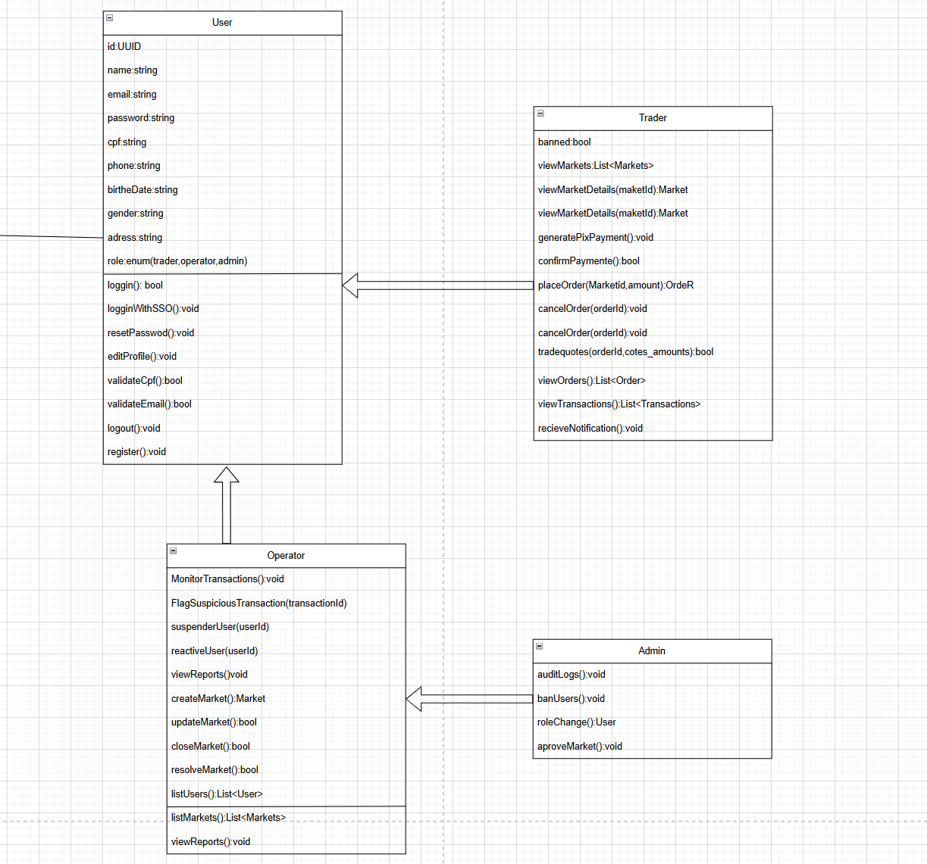
Fonte: os autores
A Figura 1 apresenta a estrutura das classes principais relacionadas ao domínio de usuários e ordens. A classe User representa a entidade base do sistema, contendo informações essenciais e sendo responsável pela criação de ordens (Order). A classe Order representa a ação do usuário dentro do sistema, vinculando um usuário a um determinado resultado (Outcome) e registrando informações como quantidade e preço da operação. Cada ordem pode gerar uma ou mais transações financeiras, permitindo o controle detalhado das movimentações realizadas.
Figura 2: Diagrama das ordens de compra de das cotas e dos mercados
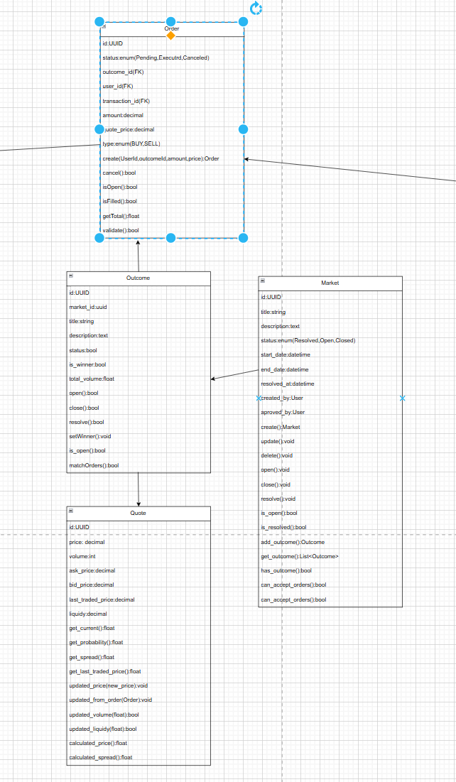
O diagrama representado na Figura 2 destaca as funcionalidades associadas aos mercados de previsão. A classe Market representa o contexto onde ocorrem as negociações, contendo atributos como título, descrição e status. Cada mercado possui múltiplos Outcomes, que representam os possíveis resultados de um evento. A classe Outcome, por sua vez, é responsável por armazenar e gerenciar as cotações (Quote), que representam o preço atual associado à probabilidade de determinado resultado ocorrer. Essa estrutura permite que o sistema simule um ambiente de mercado dinâmico, onde os preços variam conforme a interação dos usuários.
Figura 3: Diagrama relacionados a pagamentos
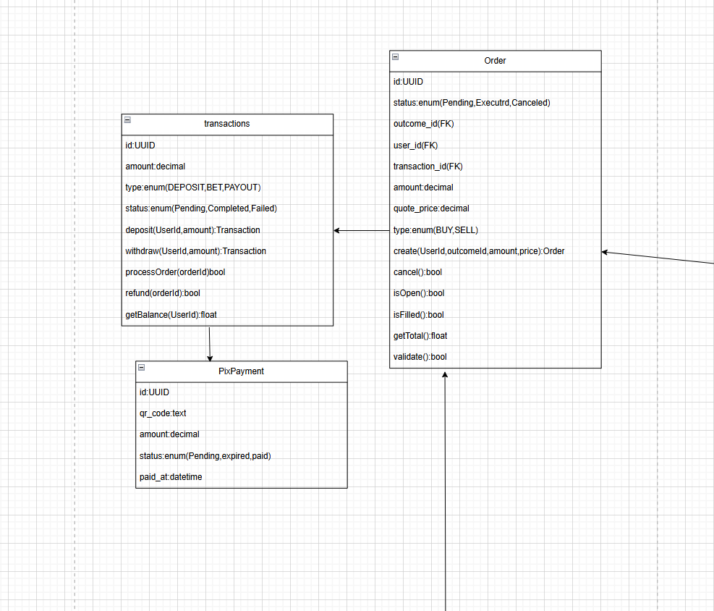
O diagrama representado na Figura 3 apresenta o núcleo financeiro do sistema, composto pelas classes Transaction e PixPayment. A classe Transaction é responsável por registrar todas as movimentações financeiras decorrentes das ordens realizadas pelos usuários, como débitos e créditos. Já a classe PixPayment representa o meio de pagamento utilizado, permitindo a integração com sistemas externos para processamento de depósitos e saques. Essa separação de responsabilidades garante maior organização e segurança na gestão financeira da aplicação.
Figura 4: Diagrama relacionado ao Suporte ao Usuário

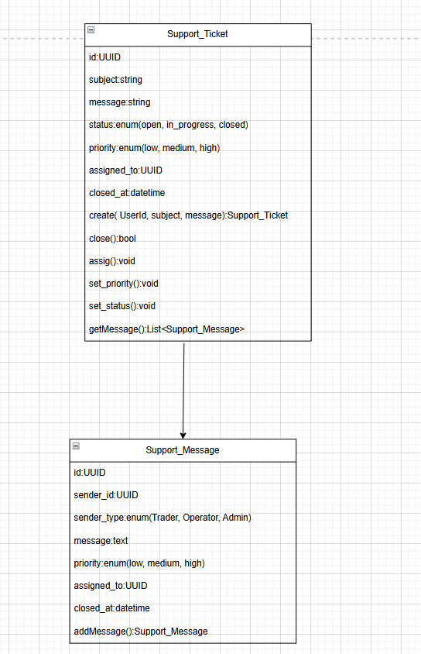

Além disso, o sistema conta com um módulo de suporte ao usuário, representado pelas classes SupportTicket e SupportMessage. A classe SupportTicket permite a abertura e gerenciamento de chamados, enquanto a classe SupportMessage armazena as interações entre usuários e administradores dentro de cada ticket. Essa estrutura possibilita a comunicação eficiente para resolução de problemas e dúvidas, contribuindo para a experiência do usuário.
Figura 5: Diagrama dos Logs
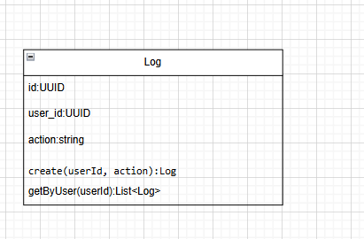

O sistema também incorpora um mecanismo de rastreabilidade por meio da classe Log, responsável por registrar ações relevantes realizadas na aplicação, como criação de ordens, autenticação de usuários e operações administrativas. Essa funcionalidade permite um controle básico de auditoria e facilita a identificação de problemas no sistema.
A separação de responsabilidades entre as classes favorece a aplicação de princípios fundamentais da programação orientada a objetos, como coesão e baixo acoplamento. Cada entidade possui uma responsabilidade bem definida, o que facilita a manutenção, testes e evolução do sistema. Além disso, essa modelagem modular contribui para a escalabilidade da aplicação, permitindo a adição de novas funcionalidades, como novos meios de pagamento ou mecanismos de precificação, com impacto reduzido na estrutura existente.
O diagrama geral unifica todas as entidades em uma visão abrangente do sistema de mercado de previsão, demonstrando como usuários interagem com mercados por meio de ordens, influenciando cotações e gerando transações financeiras. A presença de módulos auxiliares, como suporte e logs, reforça a robustez da solução, garantindo não apenas o funcionamento operacional, mas também aspectos essenciais como rastreabilidade, auditoria e atendimento ao usuário.

